汕尾市声环境功能区区划方案补充说明

现行《汕尾市声环境功能区区划方案》（以下简称《区划方案》）自2021年6月30日发布实施至今，随着我市经济社会发展，部分声功能区边界已发生变化，为进一步规范和明确执行《区划方案》，根据国家技术规范，现对《区划方案》补充说明如下：
一、汕尾市乡村区域的的声环境质量要求，按《声环境质量标准》（GB3096-2008）中“7.2 乡村声环境功能的确定”的要求执行；
二、汕尾市部分高速公路最早建于1996年，为双向四车道高速公路，自通车以来交通量增长迅速，部分路段目前饱和度已接近上限，因此综合考虑城市道路规划现状、噪声影响现状，明确汕尾市高速公路边界线外两侧的4a类区域的界定距离为：
a）相邻区域为1类声环境功能区，距离为55m；
b）相邻区域为2类声环境功能区，距离为40m；
c）相邻区域为3类声环境功能区，距离为25m。”
三、由于铁路用地有其自身的用地范围，该范围并不是统一的定量数值，因此综合考虑汕尾市铁路用地范围，明确汕尾市铁路用地范围外两侧的4b类区域的界定距离为：

a）相邻区域为1类声环境功能区，距离为55m；
b）相邻区域为2类声环境功能区，距离为40m；
c）相邻区域为3类声环境功能区，距离为25m。”
此外，现有铁路厦深铁路的环境影响报告书于2007年通过批复，为既有铁路；广州至汕尾铁路、汕尾至汕头铁路为新建铁路，铁路建设施工期间不设置4类声环境功能区，建成营运后按4b类声环境功能区执行。
四、补充明确交通服务区声环境功能区类别：
编号 | 名称 | 交通服务区类型 | 声环境功能区类别 | 所属区（县、市）
高速公路服务区
 | 兴汕高速-可塘服务区 | 高速公路服务区 | 4a | 城区
 | 潮惠高速-陆河服务区 | 高速公路服务区 | 4a | 陆河县
公路客运站场
 | 汕尾粤运汽车总站 | 公路客运站场 | 4a | 城区
 | 汕尾市霞洋汽车客运站 | 公路客运站场 | 4a | 城区
 | 汕尾市马宫客运站 | 公路客运站场 | 4a | 城区
 | 汕尾市捷胜客运站 | 公路客运站场 | 4a | 城区
 | 海丰粤运汽车总站 | 公路客运站场 | 4a | 海丰县
 | 汕尾市海丰南湖客运站 | 公路客运站场 | 4a | 海丰县
 | 汕尾市海丰云岭客运站 | 公路客运站场 | 4a | 海丰县
 | 汕尾市海丰公平长途客运车站 | 公路客运站场 | 4a | 海丰县
 | 汕尾市海丰海深汽运公司 | 公路客运站场 | 4a | 海丰县
 | 陆丰粤运汽车总站 | 公路客运站场 | 4a | 陆丰市
 | 陆丰南站汽车客运站 | 公路客运站场 | 4a | 陆丰市
 | 南塘汽车客运站 | 公路客运站场 | 4a | 陆丰市
 | 汕尾市陆河汽车客运站 | 公路客运站场 | 4a | 陆河县
货运站
 | 星都物流园 | 货运站 | 4a | 陆丰市
 | 南塘物流园 | 货运站 | 4a | 陆丰市
 | 甲子物流中心 | 货运站 | 4a | 陆丰市
港口码头
 | 汕尾市城区客运码头 | 港口码头 | 4a | 城区
 | 汕尾市联检码头 | 港口码头 | 4a | 城区
 | 红海湾客运码头 | 港口码头 | 4a | 城区
 | 汕尾市新港区白沙湖作业区码头 | 港口码头 | 4a | 城区
 | 中广核陆丰海洋工程基地水工工程码头 | 港口码头 | 4a | 陆丰市
 | 乌坎码头 | 港口码头 | 4a | 陆丰市
 | 广东陆丰甲湖湾电厂配套码头 | 港口码头 | 4a | 陆丰市
 | 东海岸作业区 | 港口码头 | 4a | 陆丰市
城际轨道站场
铁路站场
 | 汕尾站 | 铁路站场 | 4b | 城区
 | 陆丰站 | 铁路站场 | 4b | 陆丰市
 | 海丰站* | 铁路站场 | 4b | 海丰县
 | 陆丰南站* | 铁路站场 | 4b | 陆丰市
 | 陆丰东站* | 铁路站场 | 4b | 陆丰市
 | 可塘站* | 铁路站场 | 4b | 陆丰市
*注：海丰站、陆丰南站、陆丰东站、可塘站为国家在建铁路的规划站场，建设期间不设为4b类声功能区，正式运营后执行。
附件：

附图1 汕尾市全市声环境功能区划分图（不含深汕特别合作区）
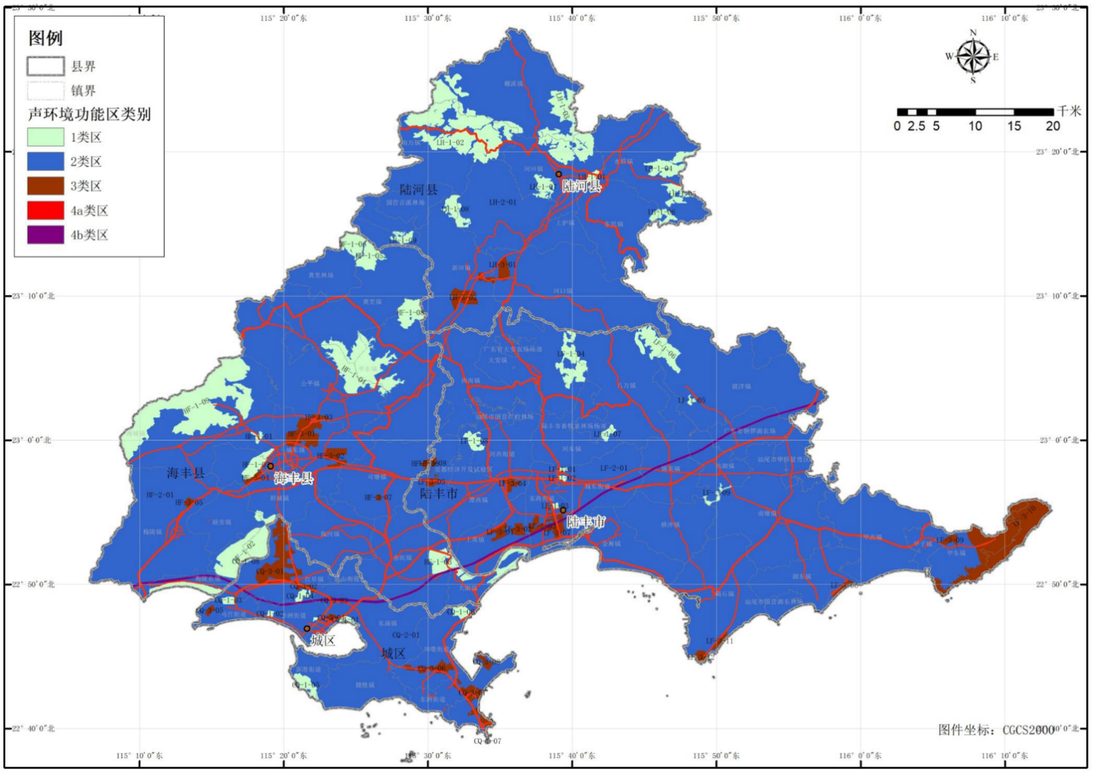

附图2 汕尾市城区声环境功能区划分图
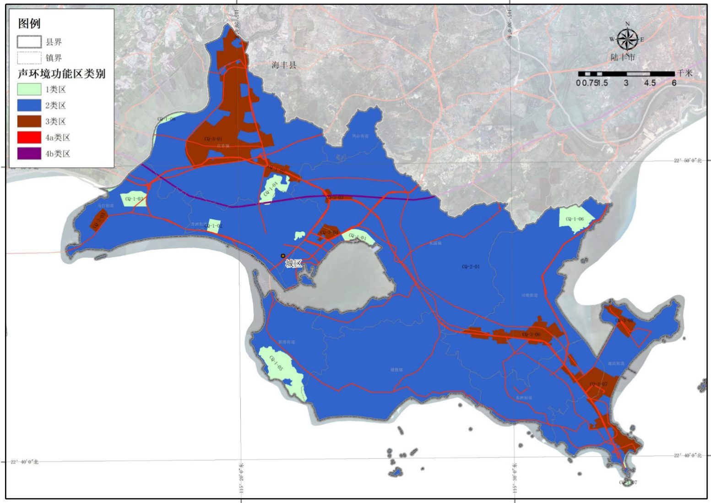
附图3 汕尾市海丰县声环境功能区划分图（不含深汕特别合作区）
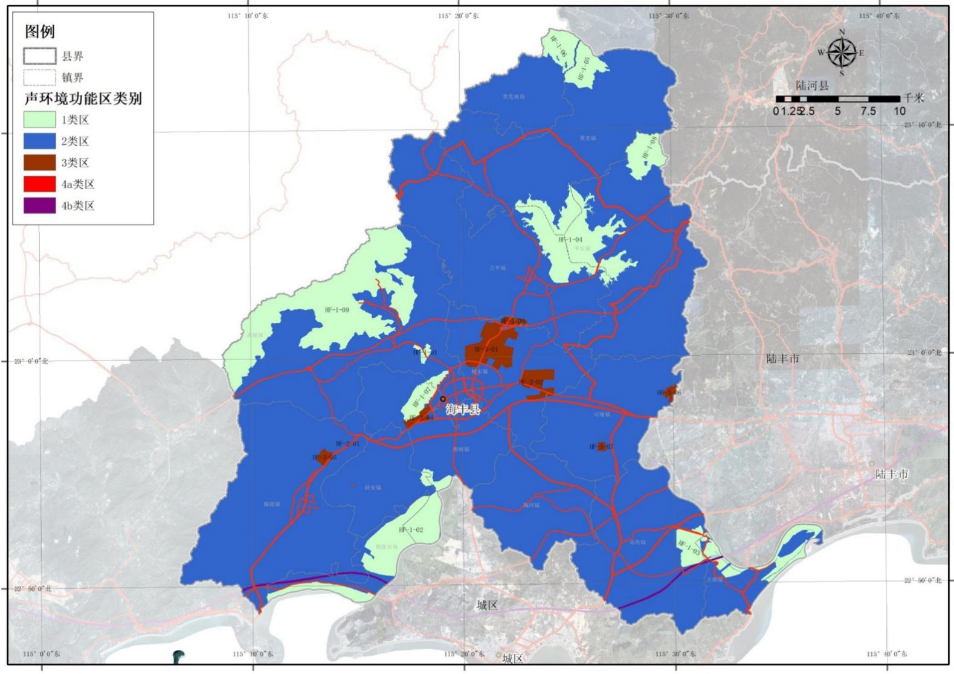
附图4 汕尾市陆河县声环境功能区划分图
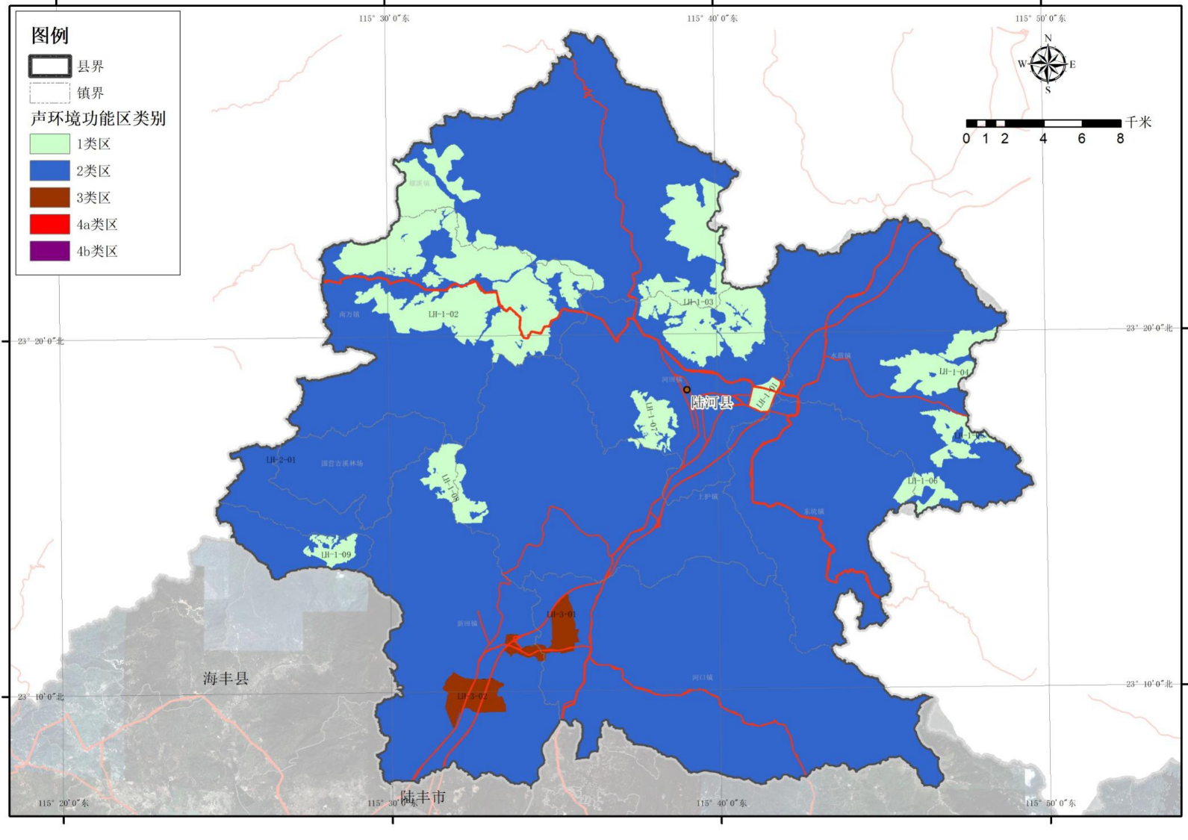
附图5 汕尾市陆丰市声环境功能区划分图
